Сотрудники ДПС ГИБДД севера Москвы освободили котенка из-под капота машины
10.06.2021
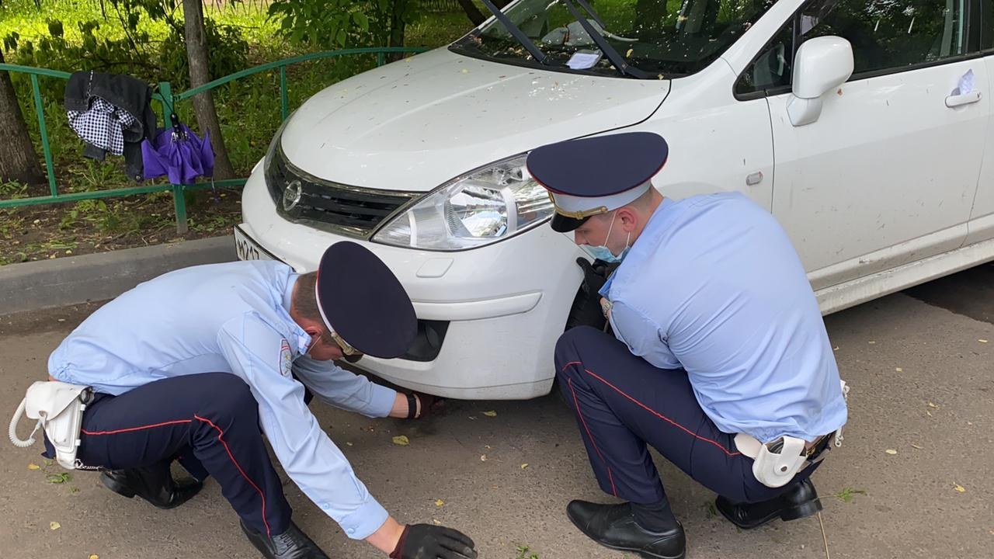
В дежурную часть ОБ ДПС ГИБДД УВД по САО поступило обращение от гражданки, которая сообщила, что на улице Адмирала Макарова стоит припаркованная иномарка, из-под капота которой слышно жалобное мяуканье.
По указанному адресу прибыл экипаж дорожно-патрульной службы в составе старшего сержанта полиции Данилы Смирнова и лейтенанта полиции Сергея Манахова. Полицейские сразу же осмотрели машину. Стало очевидно, что в моторном отсеке застрял котенок.
Установив владельца транспортного средства, полицейские созвонились с ним по телефону и выяснили, что хозяин автомобиля находится за городом.
Получив разрешение у собственника авто открыть капот подручными средствами, полицейские прибегли к помощи автомеханика. Совместными усилиями капот машины открыли. Сразу после освобождения от автомобильного плена спасенный малыш убежал во двор дома.
Очевидцы, наблюдавшие за происходящим, и заявительница поблагодарили полицейских за неравнодушие и помощь.
Пресс-служба УВД по САО
(495) 601-03-29

Адрес страницы: http://begovoy.mos.ru/objavleniya/security/detail/10022576.html
Управа района Беговой города Москвы

